Две судьбы-два Героя

Екі тағдыр-екі батыр
Қайыргелді (Николай) Майданов, летчик-ас, прошедший Афганистан — выполнял совершен
но невероятные маневры на своем вертолете Ми-8, спасал, рискуя собой, десантников и заслужил славу верного товарища и образцового командира.
"Он профессионал от бога. Мне со многими экипажами пришлось летать, но я запомнил экипаж Майданова, он был командиром звена. В Афганистане я был командиром разведгруппы специального назначения. Спецназ был предназначен для выявления и уничтожения бандформирований. За отрядом была закреплена эскадрилья — это была наша воздушная кавалерия, армейская авиация", — говорит ветеран спецназа ГРУ 668-го баракинский отряда Василий Саввин.
"Он выполнял свою работу, будем говорить, дай бог каждому, лучше, чем другие. Хотя ребята все были очень хорошие. Но Николай… отваги ему не занимать. Не каждому человеку дано идти на самопожертвование ради других. Николай это делал, прикрывая и вытаскивая бойцов, казалось бы, в безнадежных ситуациях. Это неоднократно было в Афганистане, — рассказывает ветеран спецназа.
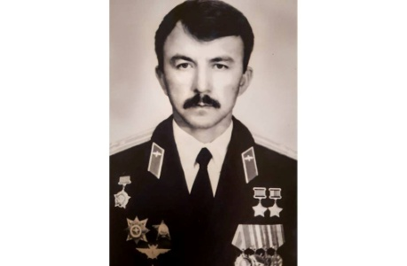
Николай Майданов родом из Уральской области в Казахстане. Прошел путь от солдата до командира полка — в Одесском, Ленинградском, Забайкальском округах, Южной группе войск, прошел все горячие точки на территории бывшего СССР, участвовал в Афганской войне 1979−1989 годов, куда направлялся дважды — выполнял задания по оказанию интернациональной помощи Республике Афганистан.
"Мне с ним много приходилось летать. Николай был достаточно рисковым человеком, но не безрассудным, что называется, "с головой", — вспоминает ветеран спецназа.
Случалось им летать и туда, где определенные маршруты были запрещены, например по ущелью в сторону Пакистана.
"Например, к "зеленке" ближе 500 метров залетать было запрещено, а мы с Николаем не то что подлетали близко, мы в эту "зеленку" и заходили — "духов" гоняли. Если бы об этом узнали… Нас-то чуть поменьше командир "жучил", потому что сам рисковый был и многое мне прощал, а Майданову, представляете, у него группа на облете 14 или 16 человек. Кроме моих бойцов-разведчиков, на нем ответственность еще за шесть бортов, потому что он первый идет, ведущий. Он принимает на себя ответственность. Без этого нельзя, наверное, — без чуточки риска, ну еще и везения. Мы на одном облете были — 45 дырок было в бортах, нахватали пуль. Но ангел-хранитель есть, все тогда долетели", — рассказывает Саввин.
Чтобы уйти от обстрела, вертолетчики в Афганистане применяли особую технику полета — покачивая машину из стороны в сторону, хотя это было против принятых нормативов.
"Они крен такой давали, что аж винты заворачивались! А если такой крен не дадут, их могли подбить — и они шли, качаясь, как маятник, чтобы вертолет не могли поймать на мушку.
"Когда нас десантировали, я был спокоен и за себя, и за своих ребят, что нас с воздуха прикроют и поддержат. Николай даже не то что надежный — один из лучших", — признается ветеран.
Один из самых ярких эпизодов произошел в Абчаканском ущелье, когда бойцы баракинского отряда захватили самый крупный караван с оружием и боеприпасами за период войны в Афганистане.
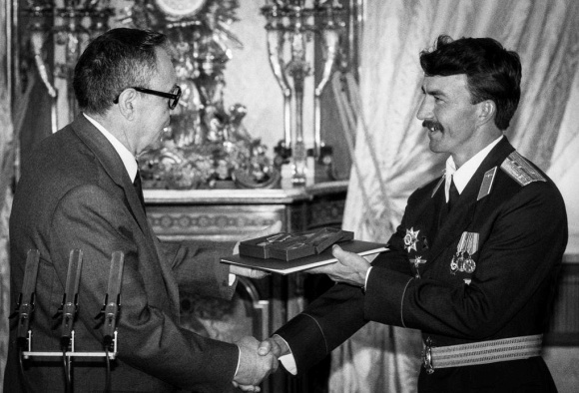
Во время облета разведчики обнаружили караван и высадились в ущелье, завязался бой, но сопротивление оказалось серьезным, несколько разведчиков получили ранения — нужно было вывезти их и доставить подкрепление. Бронегруппе и артиллерии требовалось время, чтобы дойти. Оперативно выполнить эту задачу смогли вертолетчики под командованием Майданова.
Рисковать жизнью Николаю Майданову приходилось не раз.
"В бою в районе Газни разведчики вели бой в укрепрайоне мятежников, но, когда подошли силы противника, превосходящие по числу в несколько раз, были ранены несколько бойцов-разведчиков. Их надо было вытаскивать, а пока "броня" дойдет, пройдет несколько часов. Николай сделал несколько вылетов, чтобы вывезти раненых с поля боя и десантировать подкрепление. Коля там приземлился, и пока эвакуировали ребят, он стоял, закрыв их своим бортом, и ждал, когда погрузят всех раненых до последнего бойца, хотя вертолет обстреливали с небольшого расстояния из гранатометов и стрелкового оружия. Не каждый человек примет такое решение, а он принимал. Он сам мог погибнуть с экипажем, но выручал других", — вспоминает об этих событиях Василий Саввин.
К июню 1988 года Майданов совершил более 1200 вылетов, перевез тысячу десантников и сотню тонн грузов. Лично вывез с поля боя 85 раненых солдат и офицеров.
За проявленную в боевых действиях доблесть Майданов в 1988 году был удостоен звания Героя Советского Союза. Он также был награжден орденами "Ленина", "Красной Звезды", "Красного Знамени" и орденом "За службу Родине" третьей степени.
После возвращения из Афганистана Майданов продолжил службу в авиации сухопутных войск. Несколько лет он служил в Ленинградском военном округе, где его до сих пор вспоминают как "человека и командира с большой буквы". Он командовал вертолетным полком в Агалатове под Санкт-Петербургом.
Он был добрый, очень добрый. Одинаково относился и к солдату, и к офицеру, потому что сам через все это прошел. Но, при всей его мягкости, он был очень принципиальным.

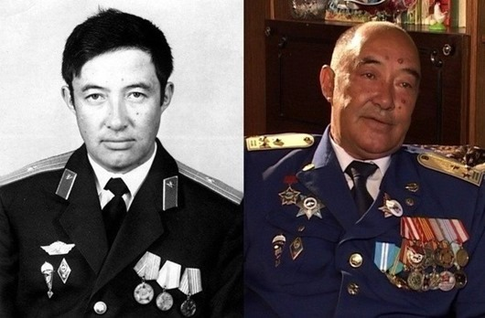
Официального звания Героя у Бориса Тукеновича нет, хотя в свое время за удачную спецоперацию его хотели присвоить …посмертно, но майор не только выжил в афганской "мясорубке", но и сохранил жизни своих бойцов. Появившись в Афганистане в октябре 1981 года, к лету 1982 года 177-й отдельный отряд специального назначения 15-й отдельной бригады спецназа ГРУ Генштаба СССР стал самой надежной частью советского контингента. За время, проведенное в Афганистане, через этот так называемый мусульманский батальон Керимбаева, по различным подсчетам, прошло около тысячи человек. Керимбаев стал первым среди командиров, чьи боевые потери оказались наименьшими.
Если обратиться к деятельности известных полководцев, то их талант в этом и состоит: громить численно превосходящего противника, оберегая от смерти каждого своего воина. Большая часть бойцов Қара майора погибла в Панджшере. Но там им противостояла
многочисленная группировка влиятельного полевого командира Ахмада Шаха Масуда, впоследствии министра обороны Афганистана, а "шурави" – всего около 500 человек.
Қара майора признал великим воином даже Ахмад Шах, который ничего не смог сделать в течение 8 месяцев с его батальоном в Панджшерском ущелье длиной 120 км. Этот комбат прославился тем, что его назвали личным врагом "Панджшерского льва" Ахмада Шаха, в противовес которому Керимбаева назвали "королем Панджшера". Ахмад Шах даже предлагал за голову этого необыкновенного тактика партизанской войны в горных ущельях миллион долларов, но в итоге был вынужден заключить временный мирный договор с руководством 40-й Армии.
В начале марта 1983 года, продержавшись в Панджшере более 8 месяцев, потеряв 45 человек убитыми и одного бойца, пропавшего без вести, 177-й отряд выходил из ущелья непобежденным многочисленным противником.
Если партизаны опытного Ахмада Шаха не смогли противостоять небольшому батальону, то, получается, Қара майор имел непревзойденную стратегию и тактику партизанской войны в горных условиях. Вряд ли "Панджшерский лев" сумел отгадать военный секрет – как это горстка бойцов почти год смог противостоять его многочисленным и вооруженным до зубов воинам?
Эту партизанскую стратегию использовал Борис Тукенович в горной местности. Как сказал полковник, ему пришлось научиться ориентироваться ночью, как днем, чтобы перемещаться в ночное время и использовать фактор неожиданности; научил своих бойцов, как охотников, часами терпеливо выжидать врага под палящим солнцем. Как кочевник в степи, Қара майор, посмотрев на небо, мог определять, какая погода будет завтра. Он знал в горах все малозаметные караванные пути для вьючных животных, которые служили каналами для переброски оружия и боеприпасов противника.
И в соответствии со словами Александра Македонского "Нападение – лучшая форма защиты", комбат и его бойцы предпринимали наступательные акции, очень похожие на тактику кочевников. Они избегали открытых боев, предпочитая диверсии, налеты на караваны, засады, ложные маневры, неожиданные штурмы высот, старались столкнуть моджахедов между собой, "подставляли" их и т.д. Извечное искусство партизан – быть незамеченным, красться, затаиться, ждать, уничтожить и уйти незамеченным – в полной мере освоили бойцы 177-го отряда.
В чем секрет военных успехов батальона: "Учил, требовал от своих подчиненных и сам строил боевые операции таким образом, чтобы исключить гибель своих солдат. Поэтому отряд никогда не лез сломя голову на неизвестное, всегда имелись хорошо подготовленные разведданные о противнике, об его расположении, силах и замыслах, были и местные осведомители. Конечно, это и физическая, боевая, тактическая, моральная и др. подготовка личного состава. Да, иногда было очень страшно – а вдруг во время боя у меня, как у командира, не хватит знаний, умения, решительности или смелости и из-за этого погибнут подчиненные мне воины. Поэтому каждый наш бой, даже маленькую боевую операцию планировал самым тщательным образом"-говорил Борис Тукенович.
Орденами боевого "Красного Знамени" и "За службу Родине" третьей степени отмечены боевые заслуги Қара майора.
Они никаких привилегий для себя никогда не требовали, даже наоборот, отказывались от них, если это ставило их в неравное положение с сослуживцами.
В боевых условиях они тоже были наравне со всеми.
Война – всегда зло, но сложнее в боевых условиях сохранить в себе человека, способность ценить чужую жизнь как свою. И наши герои,в годы испытаний не уронили свою честь. Они стали символами мужества и воинской доблести для нас.

Учитель истории школы-гимназии имени М.Габдуллина Нурсеитов Т.О.
Использованы материалы из интернет ресурсов

